Министерство цифрового развития, связи и массовых коммуникаций Российской Федерации
Ордена Трудового Красного Знамени
Федеральное государственное бюджетное образовательное учреждение высшего образования
«Московский технический университет связи и информатики»
Кафедра «Системное программирование»

Отчёт по лабораторной работе №1
по дисциплине «Вычислительная техника»
на тему: «Булева алгебра и логические элементы. Минимизация логических функций»
Вариант №7

Выполнил: студент группы __________________
ФИО: ___________________________________
Проверил(а): ______________________________

Москва, 2026

Постановка задачи

Цель работы
Изучить логические элементы и способы задания булевых функций; освоить анализ схем, построение таблиц истинности, КСМ, карты Карно, диаграммы Вейча и полином Жегалкина.

Задание
Для варианта 7 реализовать заданные функции в полном и универсальных базисах, проанализировать заданную схему, минимизировать функцию четырёх переменных и проверить эквивалентность полученных представлений.
Обозначения: ¬ — НЕ; · — И; + (или ∨) — ИЛИ; ⊕ — сложение по модулю 2. Индекс минтерма записывается в двоичном коде, первая переменная — старший разряд. NAND(u,v)=¬(u·v); NOR(u,v)=¬(u+v).

Результаты выполненной работы

Задание 1. Синтез схемы в булевом базисе
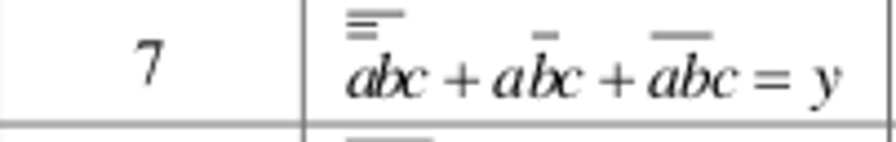
Рисунок 1 — исходная функция варианта 7 (фрагмент задания)
Вложенные черты в первом слагаемом читаются как две инверсии переменной a и внешняя инверсия произведения с b. В последнем слагаемом инвертируется произведение ab; c находится вне черты. В обозначениях со скобками:
F₁ = ¬(¬(¬a)·b)·c + a·¬b·c + ¬(a·b)·c.
Две последовательные инверсии взаимно уничтожаются. Первое и третье слагаемые совпадают:
F₁ = ¬(ab)c + a¬bc = c(¬a + ¬b + a¬b) = c(¬a + ¬b).
Использованы законы двойного отрицания, де Моргана и поглощения ¬b + a¬b = ¬b. Минимальная ДНФ:
F₁ = ¬a·c + ¬b·c; КСМ: F₁ = Σm(1,3,5).
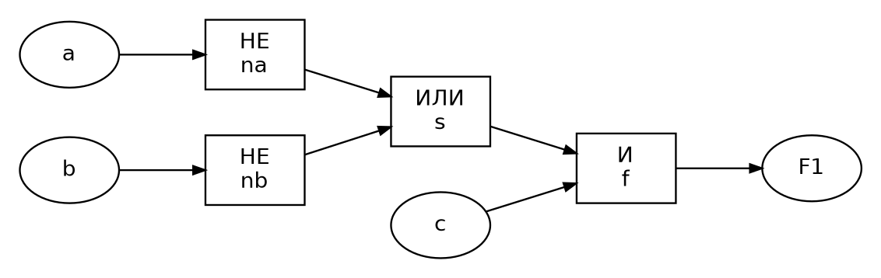
Рисунок 2 — реализация F₁ в базисе И, ИЛИ, НЕ
a | b | c | F₁ исходная | F₁ минимальная
0 | 0 | 0 | 0 | 0
0 | 0 | 1 | 1 | 1
0 | 1 | 0 | 0 | 0
0 | 1 | 1 | 1 | 1
1 | 0 | 0 | 0 | 0
1 | 0 | 1 | 1 | 1
1 | 1 | 0 | 0 | 0
1 | 1 | 1 | 0 | 0

Задание 2. Полный базис и базис И-НЕ
Для варианта 7 в задании 2 общая черта отрицания охватывает первые два произведения:
F₂ = ¬[(A·B) + (B·C)] + A·C.
F₂ = ¬B + ¬A·¬C + A·C.
Вывод: AB + BC = B(A+C); отрицание равно ¬B + ¬A¬C. При B=0 выход всегда равен 1; при B=1 выход равен 1, если A=C.
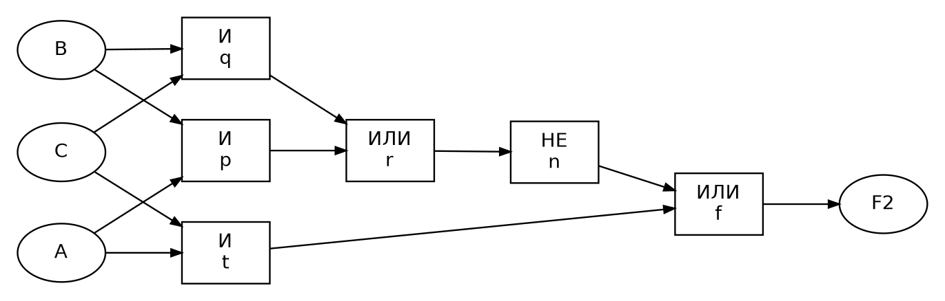
Рисунок 3 — F₂ в полном базисе
По двойному отрицанию и теореме де Моргана F₂ = ¬{[AB+BC]·¬(AC)}. Поэтому схема на пяти NAND имеет следующие соединения:
n₁=NAND(A,B); n₂=NAND(B,C); n₃=NAND(n₁,n₂);
n₄=NAND(A,C); F₂=NAND(n₃,n₄).
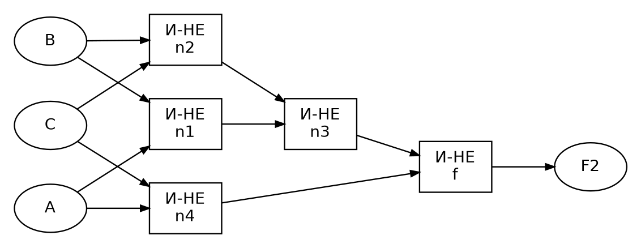
Рисунок 4 — F₂ только на элементах И-НЕ
A | B | C | F₂ | Выход NAND-схемы
0 | 0 | 0 | 1 | 1
0 | 0 | 1 | 1 | 1
0 | 1 | 0 | 1 | 1
0 | 1 | 1 | 0 | 0
1 | 0 | 0 | 1 | 1
1 | 0 | 1 | 1 | 1
1 | 1 | 0 | 0 | 0
1 | 1 | 1 | 1 | 1

КСМ: F₂=Σm(0,1,2,4,5,7). Если требуется вариант реализации F₁ в базисе ИЛИ-НЕ: n₁=NOR(a,a), n₂=NOR(b,b), n₃=NOR(n₁,n₂)=ab, n₄=NOR(c,c)=¬c, F₁=NOR(n₃,n₄)=¬(ab+¬c).

Задание 3. Анализ заданной схемы
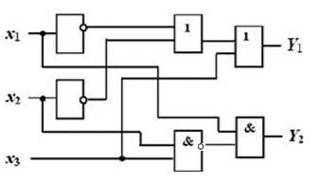
Рисунок 5 — исходная схема задания 3, вариант 7
Верхняя ветвь: сначала формируется ¬x₁+¬x₂, затем выполняется ИЛИ с x₃. Нижняя ветвь: NAND формирует ¬(x₂x₃), после чего выполняется И с x₁. Пересечение проводов без точки не является соединением.
Y₁ = ¬x₁ + ¬x₂ + x₃ = ¬(x₁x₂¬x₃).
Y₂ = x₁·¬(x₂x₃) = x₁¬x₂ + x₁¬x₃.
x₁ | x₂ | x₃ | Y₁ | Y₂
0 | 0 | 0 | 1 | 0
0 | 0 | 1 | 1 | 0
0 | 1 | 0 | 1 | 0
0 | 1 | 1 | 1 | 0
1 | 0 | 0 | 1 | 1
1 | 0 | 1 | 1 | 1
1 | 1 | 0 | 0 | 1
1 | 1 | 1 | 1 | 0

Задание 4. Функция четырёх переменных
Из таблицы исходного задания выбран столбец 07. Порядок переменных: a,b,c,d; номер набора i=8a+4b+2c+d.
i | a | b | c | d | F
0 | 0 | 0 | 0 | 0 | 1
1 | 0 | 0 | 0 | 1 | 0
2 | 0 | 0 | 1 | 0 | 0
3 | 0 | 0 | 1 | 1 | 0
4 | 0 | 1 | 0 | 0 | 0
5 | 0 | 1 | 0 | 1 | 0
6 | 0 | 1 | 1 | 0 | 0
7 | 0 | 1 | 1 | 1 | 1
8 | 1 | 0 | 0 | 0 | 1
9 | 1 | 0 | 0 | 1 | 1
10 | 1 | 0 | 1 | 0 | 0
11 | 1 | 0 | 1 | 1 | 1
12 | 1 | 1 | 0 | 0 | 0
13 | 1 | 1 | 0 | 1 | 0
14 | 1 | 1 | 1 | 0 | 1
15 | 1 | 1 | 1 | 1 | 1

F = Σm(0,7,8,9,11,14,15).
F = ¬a¬b¬c¬d + ¬abcd + a¬b¬c¬d + a¬b¬cd + a¬bcd + abc¬d + abcd.
Эта запись является КСМ (совершенной ДНФ): каждое произведение содержит все четыре переменные.

Минимизация картой Карно
Строки и столбцы расположены в коде Грея; крайние строки и столбцы считаются соседними.
ab \ cd | 00 | 01 | 11 | 10
00 | 1 | 0 | 0 | 0
01 | 0 | 0 | 1 | 0
11 | 0 | 0 | 1 | 1
10 | 1 | 1 | 1 | 0

Группа минтермов | Неизменные переменные | Импликанта
0, 8 | b=0,c=0,d=0 | ¬b¬c¬d
7, 15 | b=1,c=1,d=1 | bcd
9, 11 | a=1,b=0,d=1 | a¬bd
14, 15 | a=1,b=1,c=1 | abc

Fmin = ¬b¬c¬d + bcd + a¬bd + abc.
Минтермы 0, 7 и 14 требуют соответственно первых, вторых и четвёртых групп; минтерм 11 — третьей. Групп из четырёх единиц нет, поэтому получено минимальное покрытие: четыре трёхлитеральных произведения.

Минимизация диаграммой Вейча
Для независимого расположения используем строки ac и столбцы bd. Те же пары единичных клеток дают тот же результат.
ac \ bd | 00 | 01 | 11 | 10
00 | 1 | 0 | 0 | 0
01 | 0 | 0 | 1 | 0
11 | 0 | 1 | 1 | 1
10 | 1 | 1 | 0 | 0

FВейч = ¬b¬c¬d + bcd + a¬bd + abc = Fmin.

Минимизация законами алгебры логики
Повторим минтерм m₁₅ в сумме (x+x=x) и сгруппируем слагаемые:
F=(m₀+m₈)+(m₇+m₁₅)+(m₉+m₁₁)+(m₁₄+m₁₅).
m₀+m₈=¬b¬c¬d(¬a+a)=¬b¬c¬d;
m₇+m₁₅=bcd(¬a+a)=bcd;
m₉+m₁₁=a¬bd(¬c+c)=a¬bd;
m₁₄+m₁₅=abc(¬d+d)=abc.
Итог совпал с результатом карты Карно. Каноническая форма содержала 7 произведений и 28 вхождений переменных; минимальная ДНФ содержит 4 произведения и 12 вхождений.

Полином Жегалкина
Коэффициенты получены преобразованием Мёбиуса над вектором F(0000)…F(1111): на каждом шаге коэффициент набора с установленным битом заменяется XOR с коэффициентом набора, у которого этот бит снят.
F = 1 ⊕ b ⊕ c ⊕ d ⊕ ad ⊕ bc ⊕ bd ⊕ cd ⊕ abc ⊕ abd ⊕ abcd.
Это единственная алгебраическая нормальная форма данной функции. Её можно факторизовать:
F = 1⊕b⊕c⊕d⊕bc⊕bd⊕cd ⊕ a[d(1⊕b)⊕bc(1⊕d)].
Полином Жегалкина использует XOR, а ДНФ — ИЛИ. Поэтому его получение не следует считать автоматическим уменьшением числа элементов в базисе И, ИЛИ, НЕ. Обе записи вычисляют одну функцию.
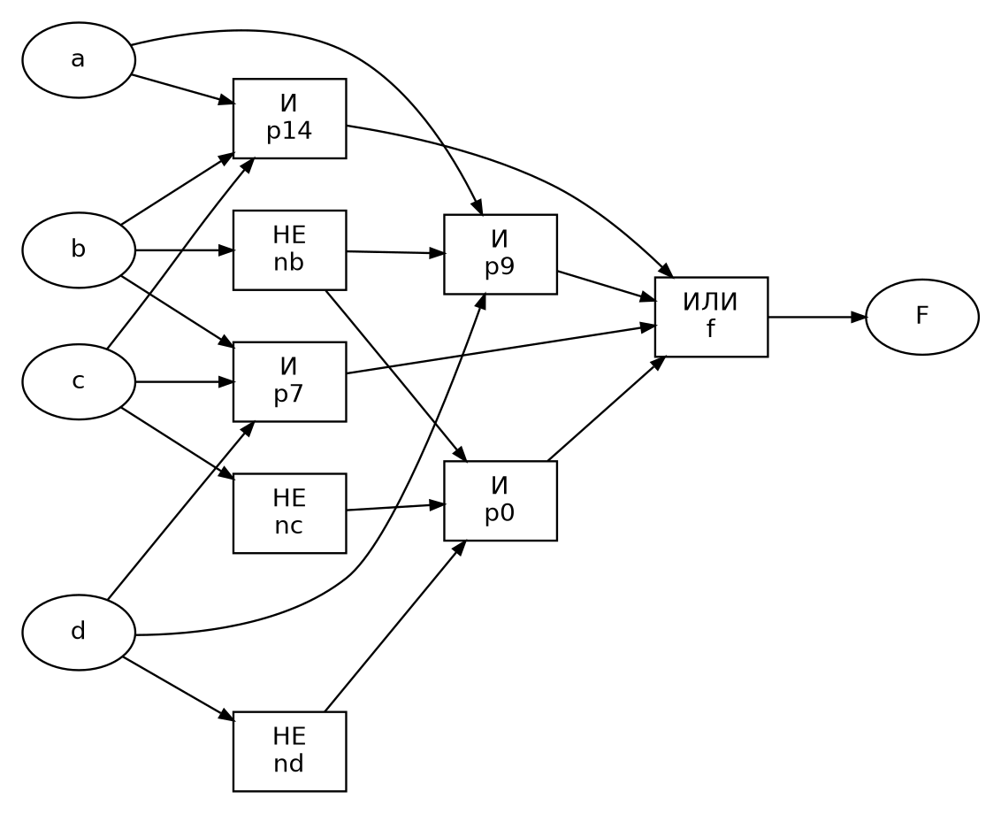
Рисунок 6 — схема минимальной функции четырёх переменных

Проверка результатов
Для задания 1 проверены 8 наборов исходного и сокращённого выражений, для задания 2 — 8 наборов исходного выражения и NAND-схемы. Для задания 4 на всех 16 наборах совпали исходный столбец 07, минимальная ДНФ и полином Жегалкина.
Проверка выполнена вычислительным перебором по логическим уравнениям. Запуск Logisim / Logisim evolution и снимки его окон в этот отчёт не включены. Для проверки в среде нужно собрать показанные схемы, подать наборы из таблиц и сравнить выходы с расчётными значениями.

Вывод
Построены схемы в полном и универсальных базисах, выполнен анализ двухвыходной схемы. Для функции варианта 7 получена минимальная ДНФ из четырёх произведений; методы Карно, Вейча и алгебраические преобразования дали одинаковый результат. Полином Жегалкина подтвердил эквивалентность представлений.

Список использованных материалов
1. «Лабораторная работа №1.docx» — исходное задание, вариант 7 (для работы №4 — общее задание).
2. «Лабораторная работа №2 пример.docx» — образец структуры и оформления отчёта.

